استمارة المشاركة:
- الاسم واللقب: سعاد نزاري
- التخصص: علم اجتماع
- الرتبة العلمية طالبة دكتوراه
- المؤسسة: جامعة 8 ماي 1945 – قالمة –
- الهاتف: 0776126765
- البريد الالكتروني: snezzari@ymail.com
- المحور الرابع: دور النوادي والجمعيات في التحسيس والوقاية من المخدرات
- عنوان المداخلة: دور الحركة الجمعوية في الوقاية من المخدرات ( جمعية صفاء لولاية قالمة نموذجا )
- ملخص المداخلة: تهدف هذه الدراسة ، إلى التعريف بحجم ظاهرة انتشار المخدرات على المستوى الوطني والولائي، من خلال التقارير الإحصائية التي تقدمها سنويا المصالح الأمنية المختلفة لمكافحة المخدرات، بالإضافة إلى إبراز أهمية ودور الحركة الجمعوية في الوقاية من المخدرات ممثلة في جمعية صفاء لمكافحة المخدرات الناشطة على مستوى إقليم ولاية قالمة، حيث كشفت لنا نتائج الدراسة الاستطلاعية عن المساعي المعتبرة التي تقوم بها جمعية صفاء في الوقاية من خطر المخدرات والإدمان عليها من خلال العديد من النشاطات التحسيسية.

- مقدمــــــة:
كانت الجزائر من بين دول العالم العربي التي تأثرت بالتغيرات الفكرية التي عرفها العالم بداية القرن العشرين، ففي منتصف الثمانينات وبداية التسعينات نتيجة لتطور في الوعي الاجتماعي، عرفت الجزائر أزمة أخذت إبعاد أمنية خطيرة، بسبب تدهور في الوضع الاقتصادي والاجتماعي والسياسي، فكان أن خضعت السلطة حينها إلى مطالب الشعب، حيث قامت بإصدار قانون رقم ( 31/90 ) بتاريخ، 04/12/1990، المتعلق بالجمعيات، فتح هذا القانون المجال للجمعيات غير السياسية بمختلف أنواعها من أجل ترقية الأنشطة ذات الطابع الاجتماعي والديني والثقافي والرياضي، الأمر الذي سمح إلى ميلاد عدد كبير من الجمعيات.
ومنذ ذلك التاريخ، أصبح للجمعيات دورا هاما في الحياة الاجتماعية، فهي سمة من سمات المجتمعات الحديثة التي ينتظم فيها أفراد المجتمع ضمن تنظيمات وجمعيات للمطالبة بالحقوق، والعمل على مساعدة الفئات الهشة وترقيتهم والتعريف بمشاكلهم للسلطات العمومية، لكن هناك من الباحثين من له قراءة مخالفة لدور الحركة الجمعوية، مفادها : " تميزت الحركة الجمعوية في مختلف الفترات بفقدان استقلاليتها وموقعها كقوة مضادة تسمح بتحقيق توازن نسبي في مواجهة النزعة السلطوية للدولة الوطنية التي الحقتها بها واستعملتها كأجهزة إضافية لتحقيق سيطرتها الكاملة على المجتمع "، أمام هذا الموقف، هناك من الجمعيات من تمارس نشاطها بشكل مستقل وحر.
ونتيجة لتأثيرات العولمة على المجتمع الجزائري، حيث أصبحت الجزائر بلدا منفتحا على كل المجتمعات، وقد زاد من هذا الانفتاح، بالإضافة لوسائل الاتصال الحديثة، حركة التنقل بين الجزائريين ودول الجوار أو حتى إلى البلدان الأوروبية والأسيوية، طفا إلى السطح وبشكل يدعو إلى الخوف، ظاهرة المخدرات التي أصبحت تشكل خطرا حقيقيا على الشباب الجزائري، وكإجراء وقائي من استفحال الظاهرة بالإضافة المقاربة الأمنية، حاولت الدولة تشجيع الشباب والمختصين على إنشاء جمعيات تأخذ على عاتقها مكافحة المخدرات وحماية الشباب وتوعيتهم بخطورتها، ومنه فإن حتمية بناء وتطوير المجتمع ، مرتبط بحماية أبناءه من خطر المخدرات الذي تساهم فيه أطراف مختلفة.
ومن هنا جاء هاجس البحث في خفايا هذه الظاهرة نتيجة لما تشكله من خطورة على المجتمع الجزائري عامة وعلى المستوى المحلي المتمثل في ولاية قالمة خاصة، ولمعرفة مدى انتشار الظاهرة، كان علينا الرجوع إلى الدوائر الرسمية المتمثلة في الديوان الوطني لمكافحة المخدرات والإدمان عليها، من خلال التقارير التي يصدرها سنويا، و أما على المستوى المحلي كان لنا اتصال بمصالح الأمن والدرك الوطنيين، ومركز معالجة المدمنين بالولاية الذين قدموا لنا إحصائيات حول الظاهرة للسنوات الثلاث الأخيرة ( 2016- 2017 والسداسي الأول من سنة 2018 ) ، بالإضافة إلى تسليط الضوء على نشاط أحد الجمعيات النشطة في ميدان مكافحة المخدرات بولاية قالمة وهي " جمعية صفاء لمكافحة المخدرات "،
من خلال الملاحظات الميدانية والقراءات الأدبية تم بناء الأسئلة التالية:
- ما واقع انتشار المخدرات في الجزائر خلال السنوات الثلاث الأخيرة؟
- هل استطاعت مصالح مكافحة المخدرات أن تقلل من انتشار المخدرات على المستوى الوطني؟
- هل تكتسي الحركة الجمعوية أهمية على مستوى المجتمع ؟
- مدى مساهمة الحركة الجمعوية في مكافحة المخدرات ؟
- ماهي اهم النشاطات التي قامت بها جمعية صفاء لمكافحة المخدرات بولاية قالمة خلال السنوات الثلاث الأخيرة
قبل الإجابة عن هذه الأسئلة، نحاول تحديد مفهوم الكلمات المفتاحية المشكلة لهذا الموضوع
- مفاهيم البحث
- الحركة الجمعوية:
مصطلح الحركة الجمعوية مستمد من مفهوم الجمعية نفسه، وهذا المفهوم تعددت بشأنه التعاريف وذلك حسب الزاوية التي ينظر إليها كل باحث حسب مجال تخصصه، لذلك قبل التطرق لمفهوم الحركة الجمعوية، نعرف معنى الجمعية، فحسب المعجم الوسيط، فإن الجمعية : طائفة تتألف من أعضاء لغرض خاص وفكرة مشتركة ومنها : الجمعية الخيرية الإسلامية، الجمعية التشريعية، والجمعية التعاونية، والجمعية العلمية، والأدبية
أما المشرع الجزائري فقد عرفها على أنها: " اتفاقية تخضع للقوانين المعمول بها ويجتمع في إطارها أشخاص طبيعيون او معنويون على أساس تعاقدي ولغرض غير مربح، كما يشتركون في تسخير معارفهم ووسائلهم لمدة محددة من أجل ترقية النشطة ذات الطابع المهني والاجتماعي والعلمي والديني والتربوي والثقافي والرياضي على الخصوص، ويجب ان يحدد هدف الجمعية بدقة وان تكون تسميتها مطابقة له، وتعتبر اتحادات الجمعيات واتحادياتها في مفهوم هذ ا القانون جمعيات
والجمعية او الرابطة ، تعد هي الأخرى من اهم تشكيلات المجتمع المدني ، وهي تعبير سياسي اجتماعي يطلق عامة على تجمع عدة أشخاص للدفاع عن مصالحهم المشتركة، او تحقيق فكرة مشتركة ضمن حدود معينة وواضحة، وقد تزايد عددها بشكل ملفت للانتباه، وتنوعت نشاطاتها بين الجمعيات المهنية، الخيرية والإنسانية ، ... هناك جمعيات تخدم فئات وشرائح اجتماعية معينة، مثل الأطفال، الشباب، كبار السن، المرأة، المعوقين، والمرضى والمسجونين، كما ان هناك جمعيات تتوجه بأهدافها وبأنشطتها إلى المجتمع ككل وأخرى تقتصر أنشطتها على المجتمعات المحلية، الموجودة فيها.
عادة ما يستمد مصطلح الحركة الجمعوية بكثرة في بلدان المغرب العربي من مفهوم الجمعية نفسه، وتدل لفظة الحركة على الجهود والمساعي الحثيثة والديناميكية المتواصلة لأعضاء الجمعيات والمتطوعين من أجل تغيير وتحسين أوضاعهم الحياتية، بواسطة التعبئة الشاملة والمشاركة الواسعة والاختيارية في برامجها وأنشطتها دون انتظار تدخل الدولة مع ممارسة أشكال من الضغط السلمي عليها لتوفير الإمكانيات البشرية والمادية لحماية مصالحها ومصالح المجتمع ككل، وينبغي للحكم على حيوية وقوة الحركة الجمعوية تفاعل أنشطة الجمعيات وتنسيقها في إطار حيز معين من التنافس والحرية لتحقيق أهدافها المشتركة ، فالحكم على الحركة الجمعوية لا يكون بناء على عدد الجمعيات، وإنما على نوعيتها واستجابتها لمطالب المجتمع.
هي شكل من أشكال الحركات الاجتماعية الجديدة التي أصبحت ميزة للعمل الاجتماعي والثقافي... في المجتمعات الحديثة تستهدف إحداث التغيير المرغوب لصالح فئاتها الاجتماعية أو حقوق الإنسان.

- مفهوم المخدرات : للمخدرات تعريفان: علمي وقانوني
- التعريف العلمي: المخدر مادة كيميائية تسبب النعاس والنوم أو غياب الوعي المصحوب بتسكين الألم ، وكلمة مخدر ترجمة لكلمة Narcotice، المشتقة من الإغريقية Narkosis، التي تعني يخدر او يجعل مخدرا ، لذلك لا تعتبر المنشطات ولا عقاقير الهلوسة مخدرة وفق التعريف العلمي، بينما يمكننا اعتبار الخمر من المخدرات.
قام العالم " فوجت "، بتعريف المخدرات بأنها: " كل مادة والتي من خلال طبيعتها الكيميائية تعمل على تغيير بناء وظائف الكائن الحي، الذي أدخلت إلى جسمه هذه المواد وتشمل التغييرات على وجه الخصوص وبشكل ملحوظ، حالة الحواس والوعي والإدراك ، علاوة على الناحية النفسية والسلوكية" وتعرف أيضا بأنها: " مواد طبيعية او مصنعة تحتوي على عناصر مخدرة أو مسكنة أو منبهة أو مهلوسة تستخدم عادة لتحقيق
أغراض طبية، إما في حالة الاستخدام لأغراض أخرى فإنها تؤدي إلى التعود على تعاطيها أو الإدمان عليها، ما يؤثر سلبا على صحة الفرد والمجتمع ماديا واجتماعيا ومعنويا وامنيا.
- التعريف القانوني: المخدرات مجموعة من المواد تسبب الإدمان وتسمم الجهاز العصبي ويحظر تداولها أو زراعتها أو صنعها، إلاّ لأغراض يحددها القانون ولا تستعمل إلاّ بواسطة من يرخص له بذلك، وتشمل : الأفيون ومشتقاته والحشيش وعقاقير الهلوسة والكوكايين والمنشطات، ولكن لا تصنف الخمر والمهدئات والمنومات ضمن المخدرات على الرغم من أضرارها وقابليتها لأحداث الإدمان.
- لم يتعرض المشرع الجزائري لتعريف المخدرات مثل العديد من التشريعات المقارنة، كالمشرع المصري والعراقي، وترك أمر ذلك للفقه الذي أعطى عدة تعريفات منها: " المخدرات مجموعة من المواد تسبب الإدمان وتسمم الجهاز العصبي، ويحضر تناولها أو زراعتها أو صنعها لأغراض يحددها القانون ولا تستعمل إلاّ بواسطة من يرخص له ذلك.
- وقد ذهب رأي فقهي بشأن تعريف المخدرات إلى القول، أن المشرع لم يضع تعريفا شاملا للمواد المخدرة، ثم بين هذه المواد على سبيل الحصر، والمتضمن بقانون الصحة وترقيتها رقم 85/ 05، بالاضافة إلى ما يستجد من مواد مخدرة ، وحذف ما يخرج عن النطاق، وفقا لاعتبارات التقدم العلمي والتكنولوجي وأجاز إجراء التعديلات بقرار وزاري استنادا إلى التفويض التشريعي للوزير المختص.
- واقع انتشار المخدرات في الجزائر:
حتى نتمكن من معرفة تطور انتشار ظاهرة المخدرات بالجزائر، لابد من الرجوع إلى التقارير التي تصدرها وتصرح بها الهيئات الرسمية بالجزائر، وهي الديوان الوطني لمكافحة المخدرات وإدمانها، مصالح الدرك، مصالح الأمن وكذلك المجتمع المدني والمتمثل في الجمعيات الناشطة في هذا المجال.
ولعل أول إنذار سجل أنبأ بأن ظاهرة المخدرات بدأت تشكل خطرا على المجتمع الجزائري ، كان سنة 1975 بحجز ( 3 أطنان ) من القنب، وتم توقيف اغلب المتورطين معظمهم من الأجانب ، أما الإنذار الثاني فقد كان سنة 1989، إثر حجز أكثر من طنين ( 02 )، من راتنغ القنب وتوقيف حوالي 2500 شخص طوال السنة.
ومنذ هذا التاريخ أصبح هناك تطور ملحوظ سنة بعد أخرى ، حيث شكلت سنة 1992 تحولا جذريا في طبيعة الميول العام المتعلق بالاتجار بالمخدرات بفعل حجز ( 07 ) أطنان من راتنغ القنب، وقد تأكد هذا الميول في السنوات اللاّحقة بحجز كميات قليلة، لكنها معبرة، من الهيروين والكوكايين، ومن كميات هامة من المؤثرات العقلية.
ما يهمنا في الموضوع، هو الوقوف على حجم الظاهرة خلال السنتين الأخيرتين ( 2017- 2018 )

  - تقرير 2017: يقدم هذا التقرير حصيلة نشاطات مصالح مكافحة المخدرات والإدمان للإحدى عشرة شهرا الأولى من سنة 2017، حيث ركزنا في هذا البحث على بعض الجداول التي من شأنها أن توضح لنا طبيعة الظاهرة ومدى انتشارها وطرق مكافحتها، وعدد الأشخاص المتورطين
- مجموع العام للكميات المحجوزة :
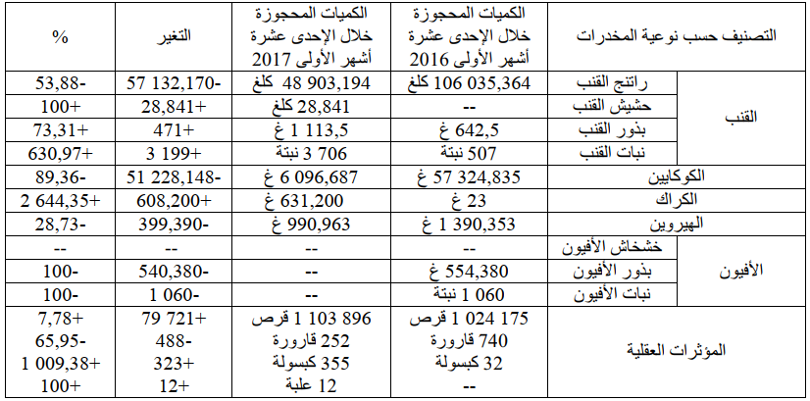

جدول رقم 1: المجموع العام للكميات المحجوزة
لقد بينت لنا نتائج المقارنة بين حصيلة الإحدى عشرة الأولى بين سنة 2016 و2017، وحسب الجدول أعلاه، أن هناك ارتفاع لبعض المواد، وتتمثل هذه المواد في:
      - 841, 28 كلغ من حشيش القنب ( 100% )
- 471غ من بذور القنب زيادة قدرها ( 31، 73% )
- 3199 نبتة من نبات القنب ( + 97،630 %)
- 200،608 غ من الكراك، ( + 35، 2644%)
- 79721 قرص من مختلف أنواع المؤثرات العقلية ( +78، 7%)
- 323 كبسولة بنسبة زياتدة تقدر ب ( + 38، 1009% )
أما المواد المخدرة التي استطاعت مصالح مكافحة المخدرات أن تقلل من انتشارها، حسب الحصيلة المقدمة في الجدول أعلاه أن هناك انخفاض في المواد التالية:
- 170, 57132 كلغ من راتنج القنب بنسبة تقدر بـ ( ـــ 88, 53% )
- 148, 51228 غ من الكوكايين بنسبة تقدر بـ ( ـــ 36, 89 %)
- 390, 399 غ من الهيروين ( ـــ 73, 28 % )
- 380, 540 غ من بذور الأفيون بنسبة تقدر بـ (100%)
- 1060 نبتة من نبات الأفيون بنسبة تقدر بـ ( ـــ 100% )
- 488 قارورة بنسبة تقدر بـ ( ـــ 95, 65 % )
قامت مصالح الأمن بتقديم المتورطين في هذه الجرائم سواء كانوا: تجار ومهربين، أو مدمنين ، أو من يقومون بزراعة المخدرات إلى العدالة، حيث يبين لنا الجدول الموالي القضايا المعالجة حسب طبيعة المخالفة خلال الإحدى عشرة شهرا الأولى من سنة 2017:
- القضايا المعالجة حسب طبيعة المخالفة:

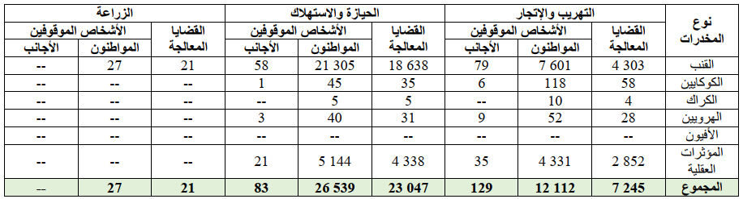

جدول رقم2: القضايا المعالجة حسب طبيعة المخالفة
يوضح الجدول أن عدد القضايا المعالجة في مختلف أصناف المخدرات مرتفع جدا، حيث قدرت بـ: ( 7245 ) بالنسبة للتهريب والاتجار، أما فيما يخص الاستهلاك والحيازة فقد قدرت القضايا المعالجة بـ: ( 26539 )، وقد ازداد نشاط عصابات المخدرات ولم يكتفوا بالتجارة، بل كانت هناك محاولات لجعل الجزائر مكان لإنتاج المخدرات حتى يسهلوا على أنفسهم إيصالها للمستهلك من جهة وزيادة عدد المستهلكين من جهة أخرى، لكن مصالح الأمن استطاعت الكشف عن هذه المناطق، حيث قدرت عدد القضايا المعالجة في هذا الشأن بـ : 21 قضية.
لم يتوقف نشاط مصالح مكافحة المخدرات بتقديم المتورطين في هذه الجريمة إلى العدالة، بل تسعى إلى مساعدة المدمنين على العلاج ، وذلك بمساعدتهم على الاتصال بمراكز معالجة المدمنين
والجدول الموالي يبين : حصيلة انتداب وعلاج المدمنين خلال التسعة أشهر الأولى من سنة 2017:
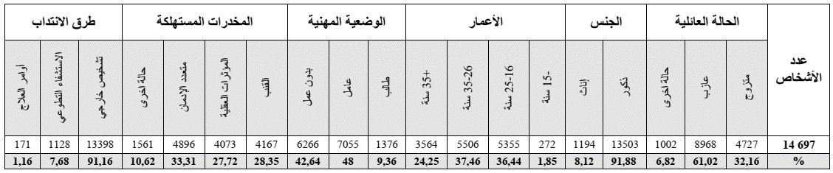

جدول رقم3: انتداب وعلاج المدمنين : حصيلة التسعة أشهر الأولى لسنة 2017 ( )

استطاعت مصالح مكافحة الإدمان بإقناع نسبة معينة من المدمنين المثول للعلاج من الإدمان، حيث من بين: ( 26539 ) الذين تورطوا في استهلاك المخدرات وقدموا إلى العدالة، تم انتداب ومعالجة ( 14697 ) مواطن من أعمار مختلفة، الملاحظ من الجدول، ان المدمنين لا يقبلون طوعا أي من محظ إرادتهم للتوجه لمراكز العلاج، حيث سجلت نسبة الاستشفاء التطوعي بـ: 68, 7% ، وهنا نفتح قوس أنه لابد من تكثيف نشاط الجمعيات التي تنشط في ميدان مكافحة المخدرات و الإدمان عليها لإقناع المدمنين من ضرورة العلاج، لأن الكثيرين يخافون ولا يثقون بمراكز العلاج، لذلك فالجمعيات بحكم احتكاكها بالمدمنين سواء الذين مسجلين عند مصالح الأمن أو الذين لم يتم إمساكهم بعد، باستطاعتها ان تكون الوسيط المناسب بحكم نشاطها وبحكم تخصص بعض أعضاءها باستخدامهم وسيلة الإقناع، حتي يقوم المدمن ويقرر إراديا بأهمية العلاج.
يجب أن نشير إلى أن الإقبال على مراكز الإدمان لازال ضعيفا ومحتشما من قبل المدمنين، حيث سجلت بولاية قالمة في سنة 2016، أن المركز استقبل قرابة 134 حالة إدمان الذين تراوحت أعمارهم بين 20 – 27 سنة، حيث يعمل المركز على معالجة مدمني التدخين والكحول والمخدرات والحبوب المهلوسة
تسعى مصالح مركز الوسيط لمعالجة الإدمان لولاية قالمة إلى كسب ثقة المدمنين ودعوتهم للترقب من المركز من أجل القيام بعمليات علاج مدروسة وتراعي الحالات اعتمادا على مختصين في المجال مع ضمان السرية في المعلومات التي يتم تقديمها من قبل المعني.
  - تقرير 2018: يقدم هذا التقرير حصيلة نشاطات مصالح مكافحة المخدرات والإدمان عليها للثلاثي الأول من هذه السنة، بالمقارنة مع الثلاثي الأول من سنة 2018
- المجموع العام للكميات المحجوزة:

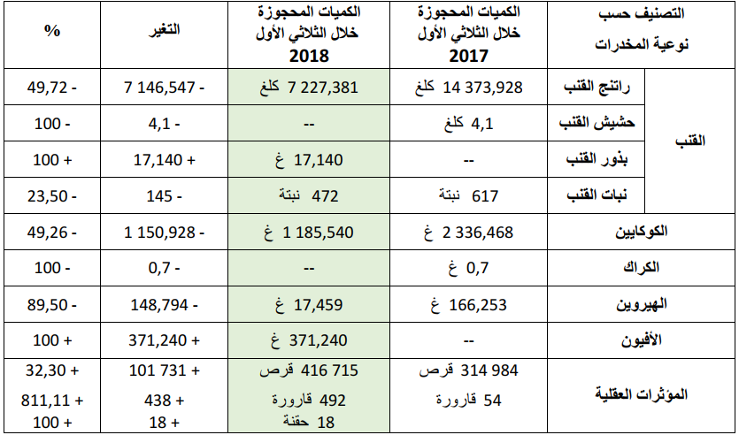

جدول رقم 4: المجموع العام للكميات المحجوزة للثلاثي الأول لسنة 2018
مقارنة بحصيلة الثلاثي الأول لسنة 2017، فقد سجل ارتفاع في المواد المخدرة التالية:
- 140,17غ من بذور القنب، بنسبة زيادة تقدر ( 100% )
- 240, 371غ من بذور الأفيون، بنسبة زيادة تقدر ( + 100%)
- 101731 قرص من المؤثرات العقلية، بنسبة زيادة تقدر ب ( + 32, 30 %)
- 438 قارورة بنسبة زيادة تقدر ب ( + 11, 811% ) و18 حقنة ( + 100% ) من سوائل المؤثرات
بالمقابل سجل انخفاض في أنواع أخرى من المخدرات التي تم تداولها خلال الثلاثي الأول من سنة 2018، مقارنة مع الثلاثي الأول من سنة 2017، وتتمثل هذه المواد في :
- 547, 7146 كلغ من راتنج القنب بنسبة تقدر (ـــ 72, 49 % )
- 1, 4 كلغ من حشيش القنب بنسبة تقدر بـ ( ـــ 100 % )
- 145 نبتة من نبتات القنب بنسبة تقدر بـ ( ـــ 50, 23 %)
- 928, 1150 غ من الكوكايين بنسبة انخفاض قدرها ( ـــ 26, 49 % )
- 7, 0 غ من الكراك بنسبة انخفاض قدرها (ـــ 100% )
- 794, 148 غ من الهيروين بنسبة انخفاض قدرها ( ـــ 50, 89% )
- المجموع العام للقضايا المعالجة
ولردع المتورطين في هذه الجرائم، قامت مصالح مكافحة المخدرات، بتقديمهم للعدالة، حيث يوضح الجدول الموالي:
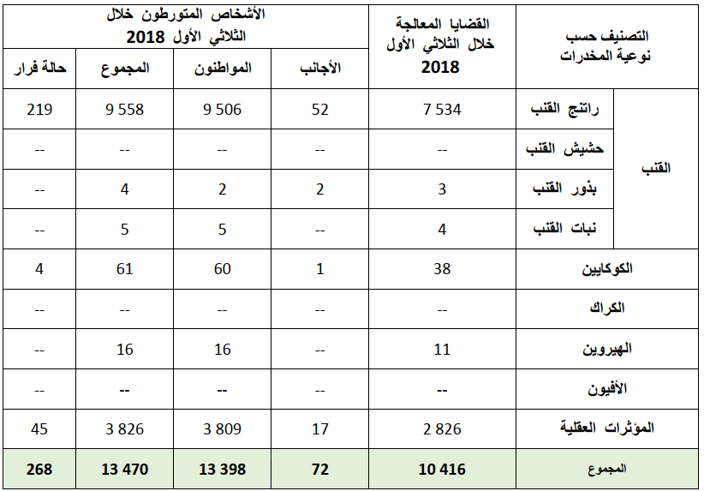

جدول رقم5: المجموع العام للقضايا المعالجة للثلاثي الأول من سنة 2018

- قضايا المخدرات المعالجة حسب طبيعة المخالفة

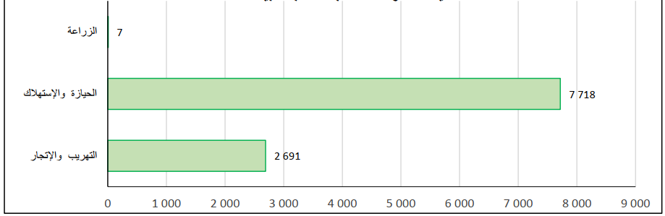

جدول رقم6: قضايا المخدرات المعالجة حسب طبيعة المخالفة
- الحصيلة الإحصائية للمخدرات على مستوى ولاية قالمة خلال السنوات الثلاث الأخيرة ( 2016- 2017 – السداسي الأول من 2018 )
تسعى المصالح الأمنية من درك وأمن وطنيين إلى التصدي لهذه الآفة ، حيث استطاعت هذه المصالح من حجز كميات معتبرة من المواد المخدرة، وللوقوف أكثر على حجم الظاهرة وانتشارها على مستوى الولاية، اتصلنا بهذه المصالح ، فقدموا لنا حصيلة نشاطاتهم للسنوات ( 2016- 2017- السداسي الأول من سنة 2018 ).

  - حصيلة المخدرات مقدمة من طرف مصالح الدرك الوطني لولاية قالمة:
- حصيلة 2016
عدد القضايا | عدد الأشخاص المتورطين | الأشخاص حسب الجنس  ذكر أنثى | الأشخاص حسب  السن  اقل من من  من 18 29  18 إلى إلى  سنة 28 40  سنة سنة | الأشخاص حسب الوظيفة  موظف عامل دون طالب  يومي مهنة | المتابعة القضائية  إيداع افراج | كمية المخدرات  كيف معالج | عدد الأقراص المهلوسة
51 | 89 | 87 02 | 10 70 09 | 00 39 50 00 | 52 37 | 1882,37  غ | 254  قرص مهلوس

- حصيلة 2017
عدد القضايا | عدد الأشخاص المتورطين | الأشخاص حسب الجنس  ذكر أنثى | الأشخاص حسب  السن  اقل من من  من 18 29  18 إلى إلى  سنة 28 40  سنة سنة | الأشخاص حسب الوظيفة  موظف عامل دون طالب  يومي مهنة | المتابعة القضائية  إيداع افراج | كمية المخدرات  كيف معالج | عدد الأقراص  المهلوسة
32 | 69 | 67 02 | 10 52 07 | 00 12 50 07 | 25 44 | 11705,98  غ كيف معالج | 555  قرص مهلوس

- حصيلة 2018
عدد القضايا | عدد الأشخاص المتورطين | الأشخاص حسب الجنس  ذكر أنثى | الأشخاص حسب  السن  اقل من من  من 18 29  18 إلى إلى  سنة 28 40  سنة سنة | الأشخاص حسب الوظيفة  موظف عامل دون طالب  يومي مهنة | المتابعة القضائية  إيداع افراج | كمية المخدرات  كيف معالج | عدد الاقراص  المهلوسة
18 | 36 | 36 00 | 02 28 06 | 00 05 31 00 | 08 28 | 43,58 غ | 32 قرص

- أنواع المخدرات المتداولة بإقليم ولاية قالمة:
- كيف معالج
- أقراص مهلوسة من نوع: ليريكا – بريجابالين – باركيديل
- نتيجة : تبين لنا الإحصائيات التي تحصلنا عليها من طرف مصالح الدرك الوطني، أن الفئة المتورطة ( سواء مدمنين او تجار ، لم تفصل لنا مصالح الدرك، من هم المتورطين بالضبط )، في قضايا المخدرات هي التي يتراوح سنها بين ( 18- 28 )، وتشمل الأشخاص دون مهنة، الأمر الذي يجعلنا نطرح السؤال التالي، المخدرات مواد تباع بأثمان غالية ، وإلاّ لماذا يتاجر اصحاب المخدرات بها، لولا الدخل الكبير الذين يجنونه من ورائها، من أين يتحصل المدمن بدون مهنة على المبالغ الضخمة لشراء هذه المادة؟
- بالنسبة لسنة 2017 مقارنة مع سنة 2016، بينت لنا المعطيات ان هناك انخفاض في عدد القضايا وفي عدد المتورطين، وكذلك في كمية كمية المخدرات ( كيف معالج )، لكن بالمقابل هناك زيادة في عدد الأقراص المهلوسة، دائما نفس الفئة الأكثر تداولا للمخدرات الذين دون مهنة.
- أما سنة 2018، بما أن السنة لم تنتهي بعد، فإن المعطيات التي بحوزتنا خاصة بالسداسي الأول من هذه السنة، لذلك لا يمكن أن نقدم قراءة واضحة فيما كانت هذه السنة اقل أو أكثر ضررا من السنوات ( 2016- 2017 )، لكن الملاحظة التي تتكرر أن عدد الأشخاص المتورطين أولا من جنس ذكر، من نفس الفئة العمرية ( من 18 إلى 28 سنة)، وهم أشخاص دون مهنة.
أما نوع المخدرات المتداولة على تراب الولاية: كيف معالج، أقراص مهلوسة من نوع: ليريكا- بريجابالين – باركيديل.

  - حصيلة المخدرات بولاية قالمة مقدمة من طرف مصالح الأمن الوطني:
- حصيلة 2016
عدد القضايا | الأشخاص المتورطين |  |  | المحجوزرات
192 | ذكور | قصر | نساء | المخدرات | الأقراص | السجائر | مؤثرات أخرى
192 | 255 | 15 | 03 | 19كلغ+ 87, 974 غ | 5, 8155 | 48 | قارورة سائل إثريلين 4%

- حصيلة 2017
عدد القضايا | الأشخاص المتورطين |  |  | المحجوزرات
178 | ذكور | قصر | نساء | المخدرات | الأقراص | السجائر | مؤثرات أخرى
178 | 264 | 09 | 10 | 66, 970 غرام | 2045 | 35 | قارورة tanakan  قارورة دواء نوع isoptyl  قارورة فارغة دواء نوع lexomil

- حصيلة السداسي الأول من سنة 2018
عدد القضايا | الأشخاص المتورطين |  |  | المحجوزرات
94 | ذكور | قصر | نساء | المخدرات | الأقراص | السجائر | مؤثرات أخرى
94 | 111 | 02 | 02 | 97, 170 غ | 5, 1279 | 08 | 65, 0 غ مسحوق أبيض لمادة مخدرة - efidrine  01 قارورة دواء مهلوس نوع نوزينان  09 قارورات دواء مهلوس نوع isoperidol

- نتيجة: في قراءة لحصيلة نشاط مصالح الأمن الوطني للسنوات الثلاث الأخيرة ( 2016- 2017- والسداسي الأول لسنة 2018 )، أن هناك انخفاض في عدد القضايا وفي عدد المتورطين وكذلك في كمية المخدرات المحجوزة، هذه النتيجة قد تعود للنشاط المكثف لمصالح الأمن التي تسهر على مكافحة المخدرات، وقد يعود أسباب تراجعها إلى أن المهربين والتجار قد وجدوا منافذ متعددة لترويج المخدرات إلى المستهلك بصورة بعيدة عن أنظار مصالح الأمن. وما يدل على صحة هذا الاستنتاج، حوادث المرور التي أدت إلى مقتل الكثير من الشباب والذين كانوا في حالة سكر، بالإضافة إلى الملامح التي يتميز بها المدمنون حيث لا يصعب عليك أن تتعرف عليهم.
- نشاط الحركة الجمعوية في مكافحة المخدرات لولاية قالمة ( جمعية صفاء لمكافحة المخدرات نموذجا )

  - التعريف بالجمعية :
التسمية : جمعية صفاء لمكافحة المخدرات
رئيس الجمعية: مزاري مصباح
طبقا لأحكام القانون رقم: 90. 31 المؤرخ في 04 ديسمبر 1990 المتعلق بالجمعيات ات الطابع الاجتماعي لاسيما المادة رقم 07، لقد تم إنشاء الجمعية المحلية المسماة: جمعية صفاء لمكافحة المخدرات لولاية قالمة، المعتمدة تحت رقم 45: بتاريخ: 13/ 07/2005
  - النشاط الأساسي للجمعية يتمثل في:
- تنظيم أيام إعلامية وتحسيسية بهدف التوعية بمخاطر المخدرات على الصحة والمجتمع سيما تأثيراتها المدمرة على الشباب باعتباره الشريحة الأكثر هشاشة وحساسية في المجتمع
- إنجاز مطبوعات ترشيدية بهدف إعلام الشباب بهذه الآفة
- تنظيم أيام دراسية وحلقات وندوات مع جماعات الشباب في كافة الأوساط حول موضوع المخدرات
- التنسيق مع الهيئات والمؤسسات والقطاعات والحركة الجمعوية المعنية بمواجهة هذه الآفة في إطار السياسة الوقائية الوطنية
  - أهداف الجمعية: تهدف الجمعية إلى
- المساهمة في المجهود الوطني لمكافحة الآفات والقيام بحملة تحسيسية وقائية مستمرة في الأوساط الشبانية من أجل إبراز خطورة المخدرات
- تحسيس الشباب بمخاطر المخدرات والإدمان عليها
- تعريف مختلف أنواع المخدرات وتصنيفها حسب درجة خطورتها
- التعرف على إمكانيات المكافحة الفردية والجماعية والقانونية ضد هذه الآفة
- إشراك الأولياء ومختلف المسؤولين في تولي أمر الإعلام والتربية فيما يخص الوقاية من المخاطر الناتجة عن استعمال وتناول المخدرات
- إنشاء شبكة لتسهيل التعاون في ميادين الإعلام والتربية والاتصال بين مختلف الجمعيات ومختلف الإدارات والهيئات المعنية بالأمر
- القيام بتنظيم حصص إعلامية وتربوية على مستوى المؤسسات التعليمية ومراكز التكوين المهني والجامعات والهياكل الشبانية والمؤسسات المختصة الأخرى، وتنشيطها من طرف الهيئات الطبية وإطارات القطاعات المعنية
- العمل من أجل إشراك ذوي الاختصاص والكفاءات الأخرى في تنشيط الحصص التحسيسية
- تنظيم نشاطات فنية وثائقية في الأوساط التعليمية والتكوينية والأوساط الشبانية بمفهومها الواسع
- العمل من أجل توفير كافة الإمكانيات التي من شأنها أن تسهل لها القيام بدورها
  - نشاطات الجمعية لسنة 2016
قامت جمعية صفاء لمكافحة المخدرات بنشاطات مختلفة بين مؤسسات التربية ومراكز التكوين والجامعة والأحياء وإحياء اليوم العالمي لمكافحة المخدرات والمساهمة في حصص إذاعية، وقد تمثلت هذه النشاطات في:
- أيام تحسيسية جوارية:

المؤسسات | العنوان | التاريخ | الساعة | العدد
الشلالة | حمام دباغ | 03/04/2016 | - 10 | 200
ساحة عمومية ( مقهى ) | بلخير | 29/06/2016 | - 23 | 100
المجموع |  |  |  | 300ه

- المشاركة بملتقى قدماء الكشافة في اليوم الوطني للكشاف

المؤسسة | العنوان | التاريخ | الساعة | العدد
دار الشباب العلمية | قالمة | 27/05/2016 | - 15 | 50
المجموع |  |  |  | 50

- مؤسسات إعادة التربية:
التاريخ | الساعة | الإسم | البلدية | عدد
10/01/2016 | 30. 09 سا – 30. 11 سا | مؤسسة الوقاية | قالمة | 80
22/02/2016 | 10.00سا ـــــ12.00 سا | مؤسسة اعادة التربية | قالمة | 23
23/02/2016 | 10.00سا ــــ 12.00 سا | مؤسسة الوقاية | و. الزناتي | 31
24/02/2016 | 10.00سا ــــ 12.00 سا | مؤسسة الوقاية | بوشقوف | 50
01/11/2016 | 10.00سا ــــ 12.00 سا | مؤسسة الوقاية | و. الزناتي | 33
17/11/2016 | 10.00سا ــــ 12.00 سا | مؤسسة الوقاية | بوشقوف | 33
مجموع |  |  |  | 254

- نشاط تحسيسي بجامعة 8 ماي 45

المؤسسات | العنوان | التاريخ | الساعة | العدد
كلية سويداني بوجمعة | قالمة | 19/04/2016 | 9.00سا | 100
إقامة عقون صالح | قالمة | 26/04/2016 | 19.00سا | 50
كلية سويداني بوجمعة | قالمة | 17/10/2016 | 9.00سا | 100
كلية هليوبوليس للحقوق | هيليوبوليس | 18/10/2016 | 9.00سا | 100
الحي الجامعي عقون صالح(سيد) | قالمة | 05/12/2016 | 18.00سا | 100
المجموع |  |  |  | 450

- إنجاز ربورتاج حول "صفـاء"من طرف القناة الثالثة (3A)
المؤسسة | العنوان | التاريخ | الساعة | العدد
مركز التكوين جبابلة قدور | قالمة | 03/11/2016 | 10.00سا | 300
اكمالية بارة | قالمة | 03/11/2016 | 14.00سا | 60
المجموع |  |  |  | 360
المؤسسة | العنوان | التاريخ | الساعة | العدد
التلفزة الوطنية (3A) | الجزائر | 21/11/2016 | 14.00سا | ــ
التلفزة الوطنية (3A) | الجزائر | 02/02/2017 | 21.00سا | بث

كما قامت الجمعية بحملات تحسيسية بأغلب ثانويات ولاية قالمة، حيث وصل عدد المستفيدين من هذه الحملة قرابة 3197 طالب ثانوي.
- إحياء اليوم العالمي لمكافحة المخدرات ( ليلة من ليالي رمضان )
المؤسسة | العنوان | التاريخ | الساعة | العدد
ساحة محمدي يوسف | قالمة | 26/06/2016 | 30. 22 | 300
المجموع |  |  |  | 300

- المشاركة بملتقى وطني لترقية المواطنة
المؤسسة | العنوان | التاريخ | الساعة | العدد
دار الشباب العلمية | قالمة | 17/10/2016 | - 11 | 100
المجموع |  |  |  | 100

  - النشاطات المسطرة لسنة 2017
تتوقع جمعية " صفاء "، القيام أثناء 2017 بالأعمال التالية:
- القيام بحصص تحسيسية بكل مراكز التكوين المهني
- برمجة دروس عبر بعض مساجد الولاية قبل صلاة الجمعة
- برمجة حملة تحسيسية عبر الإكماليات وفي السنة الدراسية 2016/2017
- برمجة أسبوع تحسيسي لطلبة جامعة 8 ماي 45
- برمجة حصة تحسيسية لفائدة نزلاء مركز الطفولة المسعفة بهليوبوليس ومركز إعادة التربية للقصر بقالمة
- العمل من اجل القيام بحملة تحسيسية داخل المؤسسات العقابية
- العمل من أجل تنظيم ملتقى بين كافة الأطراف المعنية بمكافحة المخدرات
- العمل مع مديرية التربية من أجل تنظيم ملتقى مع مستشاري التوجيه قصد تمكينهم من القيام بالعمل التحسيسي
- المشاركة في الأبواب المفتوحة والأيام المنظمة من طرف مختلف القطاعات
- القيام بدور الوساطة بين المدمنين ومركز العلاج
- إحياء اليوم العالمي لمكافحة المخدرات
- المشاركة في الحلقات التحسيسية المنظمة من طرف إذاعة قالمة
- تهيئة الظروف من أجل استدعاء الجمعية العامة الانتخابية في ربيع 2017

خاتمــــــــة:
أصبحت المخدرات من أخطر المشكلات التي تواجه الدول والحكومات، فهي لا تؤثر فقط على المدمنين، إنما تسبب أضرار على المجتمع بأكمله، لذلك عملت الجزائر على خلق جملة من الآليات لمكافحة المخدرات، وأهمها اعتماد أسلوب الوقاية حتى تتفادى ما هو أخطر من ذلك وهو الوصول المادة المخدرة للفئات الأكثر حيوية بالمجتمع وهي فئة الشباب، وبالتالي يصبح من الصعب التحكم في الظاهرة، لأن مرحلة الإدمان تعتبر مرحلة خطيرة من الصعب علاجها، لذلك اعتماد مبدأ الوقاية خير من العلاج.
تعدد الأطراف المساهمة في زيادة انتشار المخدرات، يفرض تعدد الجهات والوسائل لمكافحتها، حيث تعتبر مسؤولية يشارك فيها الجميع، من بين الفاعلين الأساسيين المساهمين في الوقاية من المخدرات: قطاع التربية والتعليم، وهي القطاعات التي تلعب دورا قاعديا ومتداخلا فيما بينها، لأنها تعنى بالفئة الأكثر عرضة للوقوع في خطر الإدمان، حيث يتم إدراج مواضيع حول المخدرات ضمن المناهج التربوية ، مصلحة الشؤون الدينية والأوقاف، تلعب المؤسسة الدينية دورا مهما في عملية التوعية بأخطار المخدرات، حيث تقوم بتنمية الوازع الديني وإحياء القيم الأخلاقية لدى أفراده، وهو المسعى الذي تجسده النشاطات المتمثلة في الخطب والدروس الدينية عبر المساجد، للأسرة دور مهم في وقاية أبنائها من خطر المخدرات، بل نعتبرها الجدار المناعي الأول لصد خطر المخدرات عن الأبناء، ومنه فالدور الأساسي للأسرة يتمثل في ضمان التربية السليمة للطفل من جميع النواحي الجسمية والنفسية، الفكرية، الدينية والسلوكية، حتى ينشأ نشأة سوية وإعداده ليكون عنصرا فاعلا في مجتمعه.
لا يخفى على أحد دور وأهمية مصالح الأمن في مكافحة المخدرات، بالإضافة إلى الدور الرئيسي والذي يتمثل في حجز وتوقيف المتورطين وتفكيك شبكات التهريب والمتاجرة، أصبح لهذه المصالح خاصة في السنوات الأخيرة وفي إطار تفعيل سياسة العمل الجواري التي تهدف إلى تقريب المواطن من هذه المصالح، دورا وقائيا من خلال وضع برامج عمل سنوية تضم نشاطات متعددة تتمثل في تنظيم حملات تحسيسية، معارض، ندوات، دورات رياضية، وهذا بالتنسيق مع مختلف القطاعات لا سيما التربية، التكوين المهني والجمعيات المدنية، هذه الأخيرة أصبحت تلعب دورا مهما، نظرا لما تملكه من مساحة كبيرة للتحرك ومرونة تسمح لها بالولوج إلى أعماق المجتمع والإطلاع على أدق مشاكله اليومية، بذلك لابد من زيادة عدد الجمعيات التي تنشط في هذا المجال، على سبيل المثال لا يوجد بولاية قالمة سواء ( 3 جمعيات ) تنشط في مجال الوقاية من المخدرات ( المصدر: مديرية الشباب والرياضة لولاية قالمة، وهي:
- جمعية صفاء لمكافحة المخدرات لولاية قالمة، يقدر عدد المنخرطين بها ( 35 منخرط )
- جمعية منتدى الشباب والطفولة بدائرة بوشقوف، يقدر عدد المنخرطين بها( 50 منخرط )
- جمعية الإعلام والإتصال – قالمة -، عدد المنخرطين بها ( 60 منخرط )
من خلال اطلاعنا على النشاط الجمعوي في مجال مكافحة المخدرات، نخلص إلى النتائج التالية:
- نقص في عدد الجمعيات التي تنشط في ميدان مكافحة المخدرات
- الجمعيات الموجودة ، عدد المنخرطين فيها قليل جدا مما يعطي انطباعا، أن الجمعيات ليس لها اتصال مباشر ودوري مع الشباب، لاستمالتهم وإقناعهم بأهمية الانخراط في الجمعية التي توفر لهم الحماية النفسية والجسدية من آفة المخدرات.
- زيادة عدد المدمنين بين أوساط الشباب في السنوات الأخيرة، خاصة بالمدارس والإكماليات. وهذا طبقا للإحصائيات التي تقدمها مصالح مكافحة المخدرات، رغم أن هناك حالات لم تتمكن مصالح الأمن من الوصول إليها، وهي حالات نشاهدها نحن العامة، شباب يتعاطى المخدرات في وضح النهار، ليس من الصعوبة أن تكشف الأمر.
ونتيجة لهذه الملاحظات، نحن ندعو إلى:
- ضرورة تشجيع المختصين من أساتذة وأطباء ومربين على إنشاء جمعيات من جهة، وتفعيل نشاط الجمعيات الموجودة بزيادة في ميزانية الجمعيات حتى يتسنى لها أداء دورها بشكل مكثف وواسع.
- ضرورة تعزيز الاتصال بين الجمعيات ومختلف الفاعلين الناشطين في مكافحة المخدرات، حتى تتوحد الجهود
- وضع استراتيجية وطنية لمكافحة المخدرات يشارك في وضعها كل المعنيين والفاعلين: بداية من الأسرة، مؤسسات أمنية، مؤسسات تربوية، المؤسسة الدينية، المجتمع المدني، كل حسب مجال تخصصه، حتى نتمكن من تقليل خطر المخدرات الذي أصبح وباء يفتك بالشباب الذين هم عماد هذا الوطن وأساس بنائه.

- قائمة المراجع:
- العياشي عنصر: المجتمع المدني المفهوم والواقع: الجزائر أنموذجا، نقلا عن الموقع الالكتروني:
www.academia.edu/6803992، ص 14
- مجمع اللغة العربية: المعجم الوسيط، مكتبة الشروق الدولية، مصر، ط4، 2004، ص 135
- الجمهورية الجزائرية الديمقراطية الشعبية: الجريدة الرسمية، العدد 53، تاريخ الصدور 04 ديسمبر 1990
- أوشن سمية: دور المجتمع المدني في بناء الأمن الهوياتي في العالم العربي – دراسة حالة الجزائر - ، مذكرة مقدمة لنيل شهادة ماجستير في العلوم السياسية، تخصص سياسات عامة وحكومات مقارنة، كلية الحقوق والعلوم السياسية، جامعة الحاج لخضر باتنة، 2010، ص ص 46 - 47
- شليغم غنية، تومي فضيلة: تطور الحركة الجمعوية في المدن الصحراوية- حالة ورقلة - ، مجلة العلوم الانسانية والاجتماعية لجامعة ورقلة، العدد 22، الصادرة بتاريخ: 18 فيفري 2016، ص 8
- عبد الله بوصنوبرة : الحركة الجمعوية في الجزائر ودورها في ترقية طرق الخدمة الاجتماعية في مجال رعاية الشباب، أطروحة مقدمة لنيل شهادة دكتوراه علوم، كلية العلوم الانسانية والاجتماعية، قسم علم الاجتماع، جامعة منتوري قسنطينة، 2011، ص 19
- عادل الدمرداش: الإدمان مظاهره وعلاجه، عالم المعرفة، المجلس الوطني للثقافة والفنون، والآداب ، الكويت، العدد 56، 1982، ص 10
- بوراوي شرف الدين، جريمة تعاطي وترويج المخدرات في التشريع الجزائري، مذكرة مكملة من متطلبات شهادة الماستر في الحقوق، تخصص قانون جنائي، كلية الحقوق والعلوم السياسية، جامعة محمد خيضر، بسكرة، 2014، ص 6
- مرجي سمية: السياسة الجنائية لمكافحة ظاهرة المخدرات في التشريع الجزائري ، مذكرة مقدمة لنيل شهادة ماستر في شعبة الحقوق ، تخصص علم الاجرام، كلية الحقوق والعلوم السياسية، قسم الحقوق، جامعة الطاهر مولاي، سعيدة، 2016، ص 7
- الديوان الوطني لمكافحة المخدرات وإدمانها: المخطط التوجيهي الوطني للوقاية من المخدرات ومكافحتها، الصادر بتاريخ 24/11/2004، نقلا عن الموقع الالكتروني: https://onlcdt.mjustice.dz/onlcdt_ar/documents/document1.pdf ص 6
- الديوان الوطني لمكافحة المخدرات وإدمانها: تقرير حول نشاطات مكافحة المخدرات والإدمان عليها : الحصيلة الإحصائية للإحدى عشرة الأولى من سنة 2017، ص 3
- جريدة الصريح، الصادرة بتاريخ: 17 فيفري 2017، العدد 660
- الديوان الوطني لمكافحة المخدرات وإدمانها: تقرير حول نشاطات مكافحة المخدرات والإدمان عليها : الحصيلة الإحصائية للإحدى عشرة الأولى من سنة 2018، ص ص3- 4
- مديرية الشباب والرياضة لولاية قالمة

العياشي عنصر: المجتمع المدني المفهوم والواقع: الجزائر أنموذجا، نقلا عن الموقع الالكتروني: ، ص 14 www.academia.edu/6803992
مجمع اللغة العربية: المعجم الوسيط، مكتبة الشروق الدولية، مصر، ط4، 2004، ص 135
الجمهورية الجزائرية الديمقراطية الشعبية: الجريدة الرسمية، العدد 53، تاريخ الصدور 04 ديسمبر 1990
أوشن سمية: دور المجتمع المدني في بناء الأمن الهوياتي في العالم العربي – دراسة حالة الجزائر - ، مذكرة مقدمة لنيل شهادة ماجستير في العلوم السياسية، تخصص سياسات عامة وحكومات مقارنة، كلية الحقوق والعلوم السياسية، جامعة الحاج لخضر باتنة، 2010، ص ص 46 - 47
شليغم غنية، تومي فضيلة: تطور الحركة الجمعوية في المدن الصحراوية- حالة ورقلة - ، مجلة العلوم الانسانية والاجتماعية لجامعة ورقلة، العدد 22، الصادرة بتاريخ: 18 فيفري 2016، ص 8
عبد الله بوصنوبرة : الحركة الجمعوية في الجزائر ودورها في ترقية طرق الخدمة الاجتماعية في مجال رعاية الشباب، أطروحة مقدمة لنيل شهادة دكتوراه علوم، كلية العلوم الانسانية والاجتماعية، قسم علم الاجتماع، جامعة منتوري قسنطينة، 2011، ص 19
عادل الدمرداش: الإدمان مظاهره وعلاجه، عالم المعرفة، المجلس الوطني للثقافة والفنون، والآداب ، الكويت، العدد 56، 1982، ص 10
بوراوي شرف الدين، جريمة تعاطي وترويج المخدرات في التشريع الجزائري، مذكرة مكملة من متطلبات شهادة الماستر في الحقوق، تخصص قانون جنائي، كلية الحقوق والعلوم السياسية، جامعة محمد خيضر، بسكرة، 2014، ص 6
عادل الدمرداش، مرجع سبق ذكره، ص 11
مرجي سمية: السياسة الجنائية لمكافحة ظاهرة المخدرات في التشريع الجزائري ، مذكرة مقدمة لنيل شهادة ماستر في شعبة الحقوق ، تخصص علم الاجرام، كلية الحقوق والعلوم السياسية، قسم الحقوق، جامعة الطاهر مولاي، سعيدة، 2016، ص 7
بوراوي شرف الدين، مرجع سبق ذكره، ص 7
الديوان الوطني لمكافحة المخدرات وإدمانها: المخطط التوجيهي الوطني للوقاية من المخدرات ومكافحتها، الصادر بتاريخ 24/11/2004، نقلا عن الموقع الالكتروني: https://onlcdt.mjustice.dz/onlcdt_ar/documents/document1.pdf ص 6
الديوان الوطني لمكافحة المخدرات وإدمانها: تقرير حول نشاطات مكافحة المخدرات والإدمان عليها : الحصيلة الإحصائية للإحدى عشرة الأولى من سنة 2017، ص 3
المرجع السابق، ص 4
المرجع نفسه، ص 12
جريدة الصريح، الصادرة بتاريخ: 17 فيفري 2017، العدد 660.
الديوان الوطني لمكافحة المخدرات وإدمانها: تقرير حول نشاطات مكافحة المخدرات والإدمان عليها : الحصيلة الإحصائية للإحدى عشرة الأولى من سنة 2018، ص ص3- 4
المرجع السابق، ص، ص 7، 9
مديرية الشباب والرياضة لولاية قالمة

